**PENGANTAR TELEKOMUNIKASI**



**Disusun Oleh:**

Muhamad Arief Rifqy 09011282025038

SK1B INDRALAYA

**Dosen Pengampu:**

Adi Hermansyah, S.kom , M.T.

**SISTEM KOMPUTER**

**FAKULTAS ILMU KOMPUTER**

**UNIVERSITAS SRIWIJAYA**

**2020**

**Laporan Pengantar Telekomunikasi**

1. **Membuat ubuntu server dengan menginstall wordpress atau HTML dari putty (SSH)**

Berkas yang dibutuhkan

- File iso Ubuntu server

- virtualbox

- Putty

1. **Langkah langkah menginstall ubuntu server pada virtual box**
2. Pertama install virtualbox sebagai virtual machine yang akan digunakan untuk menginstall ubuntu server
3. Lalu pada virtualbox buat click new dan masukkan nama ubuntu servernya dengan type linux
4. Pilih memori RAM yang akan digunakan sesuai kebutuhan dan kapasitas ram komputer
5. Lalu pilih ukuran tempat untuk menyimpan data data, disini saya memilih ukuran 10 GB pada hard disk saya.
6. Masukkan file iso ubuntu yang telah di download lalu tekan start
7. Setelah selesai, pilih bahasa yang akan digunakan dan masukkan username, nama server, dan password, lalu tekan done (untuk install ssh tidak di lakukan karena pada saat ubuntu server selesai diinstal akan saya install di terminalnya)
8. Setelah selesai instalasi ubuntu server tekan reboot dan press enter jika sudah.
9. **Langkah langkah meinginstall dan mengkonfigurasi SSH server pada Ubuntu server**
10. Buka virtual box dan setting pada network pilih adapter dan ganti menjadi bridged adapter
11. Login username dan password yang telah dibuat pada saat menginstall ubuntu
12. Lalu login sebagai superuser demgan menulis **sudo-su** pada terminal, hal ini bertujuan agar pengguna dapat menjalankan program program hak keamaanan pengguna lain
13. Sebelum menginstal SSH diperlukan update terlebih dahulu dengan menulis perintah **apt-get update** lalu tekan enter
14. Setelah melakukan update, kita langsung instal ssh servernya dengan perintah **apt-get install openssh-server** lalu tekan enter
15. Setelah selesai, kita meliha status ssh servernya dengan perintah **service ssh status** (Jika muncul tulisan running artinya ssh sedang jalan)
16. Lalu kita buat ssh nya dengan perintah **ssh-keygen** dan kita buat id dan password(pada passphrase boleh dikosongkan).
17. Setelah itu ketik perintah **ifconfig** untuk melihat ip adress yang ssh sudah kita install, gunakan software putty untuk memasukkan IP address tadi
18. Lalu login akun ubuntu ke software putty, jika bisa login artinya server telah terhubung ke ubuntu server yang ada di virtual box.
19. **Langkah langkah menginstall dan mengkonfigurasi wordpress di ubuntu server dengan menggunakan virtualboc**
20. Pertama tma kita install apache2 pada ubuntu server dengan mengetik **sudo apt install apache2** (Apache pada dasarnya digunakan untuk mengatur server web di Linux)
21. Sete;ah selesai install apache, kita akan menginstall mariadb yang dimana mariadb akan bertindak sebagai database server, dengan mengetik **sudo apt install mariadb-server mariadb-client** lalu tekan enter (mariadb server digunakan untuk mengatur server database paket server, mariadb digunakan untuk mengatur up server database dan Mariadb client digunakan untuk menyambungkan server ke database)
22. Lalu kita ketik **sudo ystemctl start mariadb** lalu enter, ketik lagi **sudo systemctl status mariadb** dan enter, hal ini bertujuan untuk mengcek ulang mariadb agar status berjalan atau running.
23. kita install mysql dengan perintah **sudo mysql_secure_installation**
24. Setelah selesai menginstall mysql kita akan menginstall php dengan perintah **sudo apt install php**
25. Setelah itu kita download wordpress pada web wordpress.org.
26. Kita install wget dengan perintah **sudo apt install wget**
27. Jika kita mengetik **ls** kita bisa melihat file telah di download, lalu kita mengunzip file yang telah kita download tadi dengan menginstall unzip pada terminal dengan perintah **sudo apt install unzip** , lalu ketik **unzip latest.zip** untuk membuka file zip yang telah did downlaod. Jika kita mengetik **ls** nanti muncul bahwa kita telah membuat direktorinya yaitu WordPress
28. Setelah itu kita akan menyalin semua file yang telah kita buat dengan mengetik perintah **sudo cp -r * /var/www/html** lalu kita ketik **cd/varwww/html/ .** setelah selesai kita akan cek file yang kita copy dengan mengetik **ls** dan file yang telah kita copy.
29. Setelah itu kita akan menghapus satu file yang merupakan indeks HTML dengan mengetik **sudo rm -rf index.html**
30. Setelah itu kita akan menginstall php modul dengan mengetik **sudo apt install php-mysql php-cgi php-cli php-gd** beberapa php yang akan membantu kita berintegrasikan PHP dengan database
31. Setelah menginstall php kita akan mengrestart apache dengan perintah **sudo ystemctl restart apache2**
32. Lalu kita akan mengubah izin file dengan mengetik **-R chown www-data:www-data /var/www/** lalu enter dan ketik **sudo -R chown www-data:www-data /var/www/** dan enter. Kita telah mengubah izin file karena apcahe sedang berjalan pada pengguna www-data
33. Ketika semua plugin sudah terinstall kita bisa mengecek ke browser, sebelum itu kita akan mengecek ip adress dengan perintah  **ip a ,** contoh pada ip saya 192.168.100.17 dan akan menuju ke wordpress registratso (disini apache dan php bekerja jika ip adress yang kita search menuju ke wordpress)
34. Pada site wordpress pilih bahasa yang sesuai dan isi nama pengguna,database name, dan password yang diinginkan, sebelum mengisi data kita perlu membuat nama database, nama pengguna, dan password pada terminal ubuntu server dengan perintah **sudo mysql -u root -p** U untuk username dan P untuk password.
35. Lalu kita embuat database dengan mengetik **create database (nama database);**  dan username dengan mengetik **create user (nama pengguna) identified by “password”** lalu pencet enter.
36. Setelah semua sudah dibuat kita ketik **grant all privileges on (nama database).* to (nama pengguna);**
37. Setelah itu kita masukkan nama pengguna, nama database, dan password yang kita buat di terminal dan masukkan di wordpress lalu pencet submit.
38. Setelah itu tekan run the installation.
39. Lalu masuk ke halaman mengisi informasi, kita isi nama site nama pengguna dan password dan masukkan email, lalu install wordpress dan selesai.

Baiklah itu adalah langkah langkah membuat wordpress pada ubuntu sever yang diman di install di dalam virtual box, disini saya tidak menggunakan remote putty tetapi dengan remote ssh terminalnya saja

Link site yang saya buat :http://192.168.100.17/wp-admin/

Wordpress yang saya buat

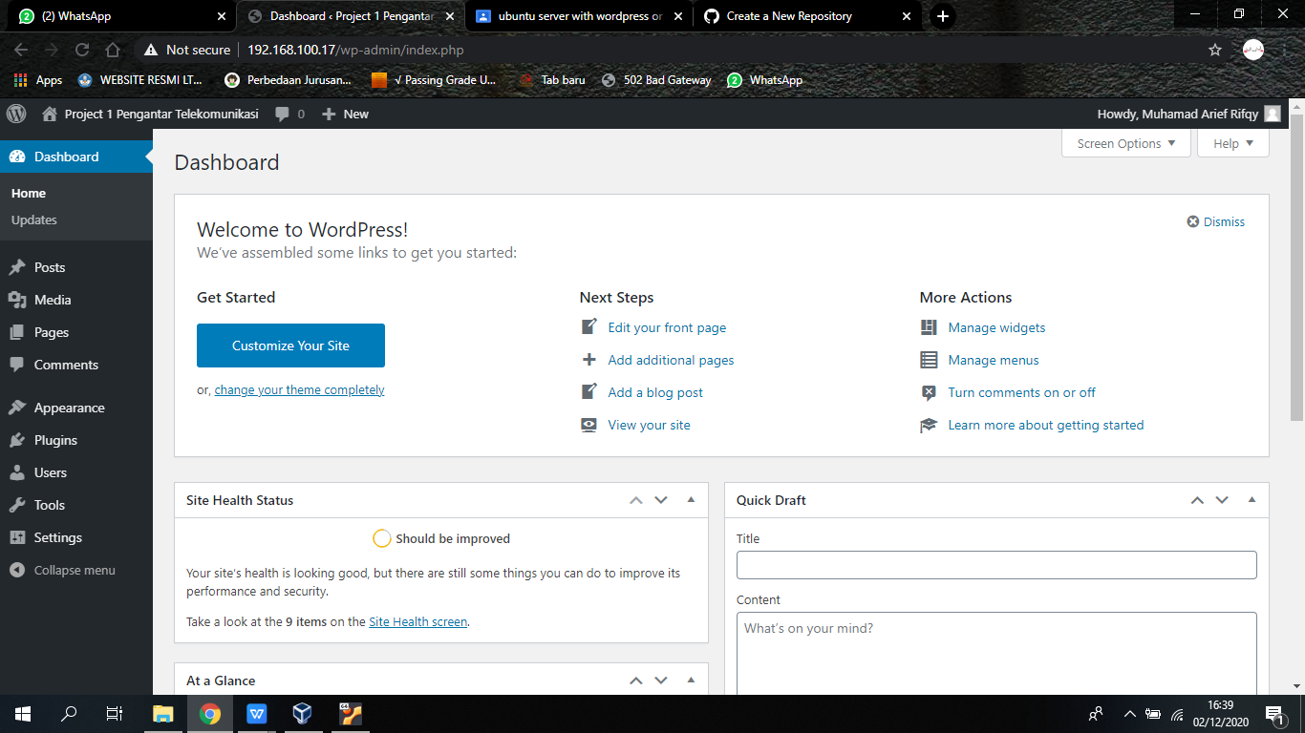

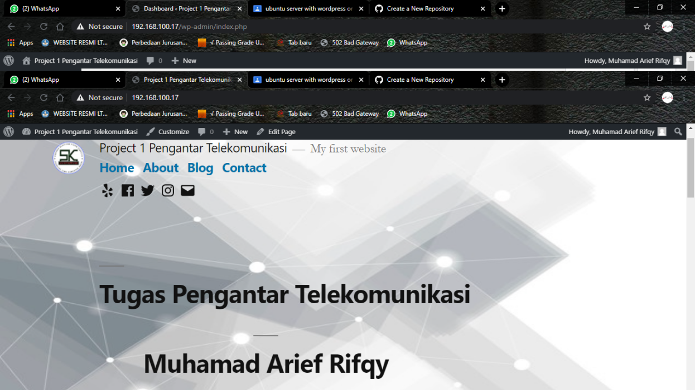

Daftar pustaka :

Boucheron,Brian. 2010. How To Install WordPress with LAMP on Ubuntu 18.04 <https://www.digitalocean.com/community/tutorials/how-to-install-wordpress-with-lamp-on-ubuntu-18-04.html>. Accesed 8 july 2016.

Pratama, yakub. “cara install ubuntu server 20.0.0.4 di virtual box” *youtube,* uploaded by yakub pratama <https://www.youtube.com/watch?v=Hu2BK96IXA4>. Accesed 25 april 2020.

Cahyadi, Fauzan. “cara install WORDPRESS di linux ubuntu 20.04” *Youtube,* uploaded by Fauzan cahyadi <https://www.youtube.com/watch?v=BvyGbG8tkuU&list=LL&index=3>. Accesed 8 july 2016.

Unknown. “How to Install and Configure Wordpress in Ubuntu 18.04” *Youtube,* uploaded by Android and Tech Solution <https://www.youtube.com/watch?v=na-fT9ZgWPM&list=LL&index=1>. Accesed 28 august 2019